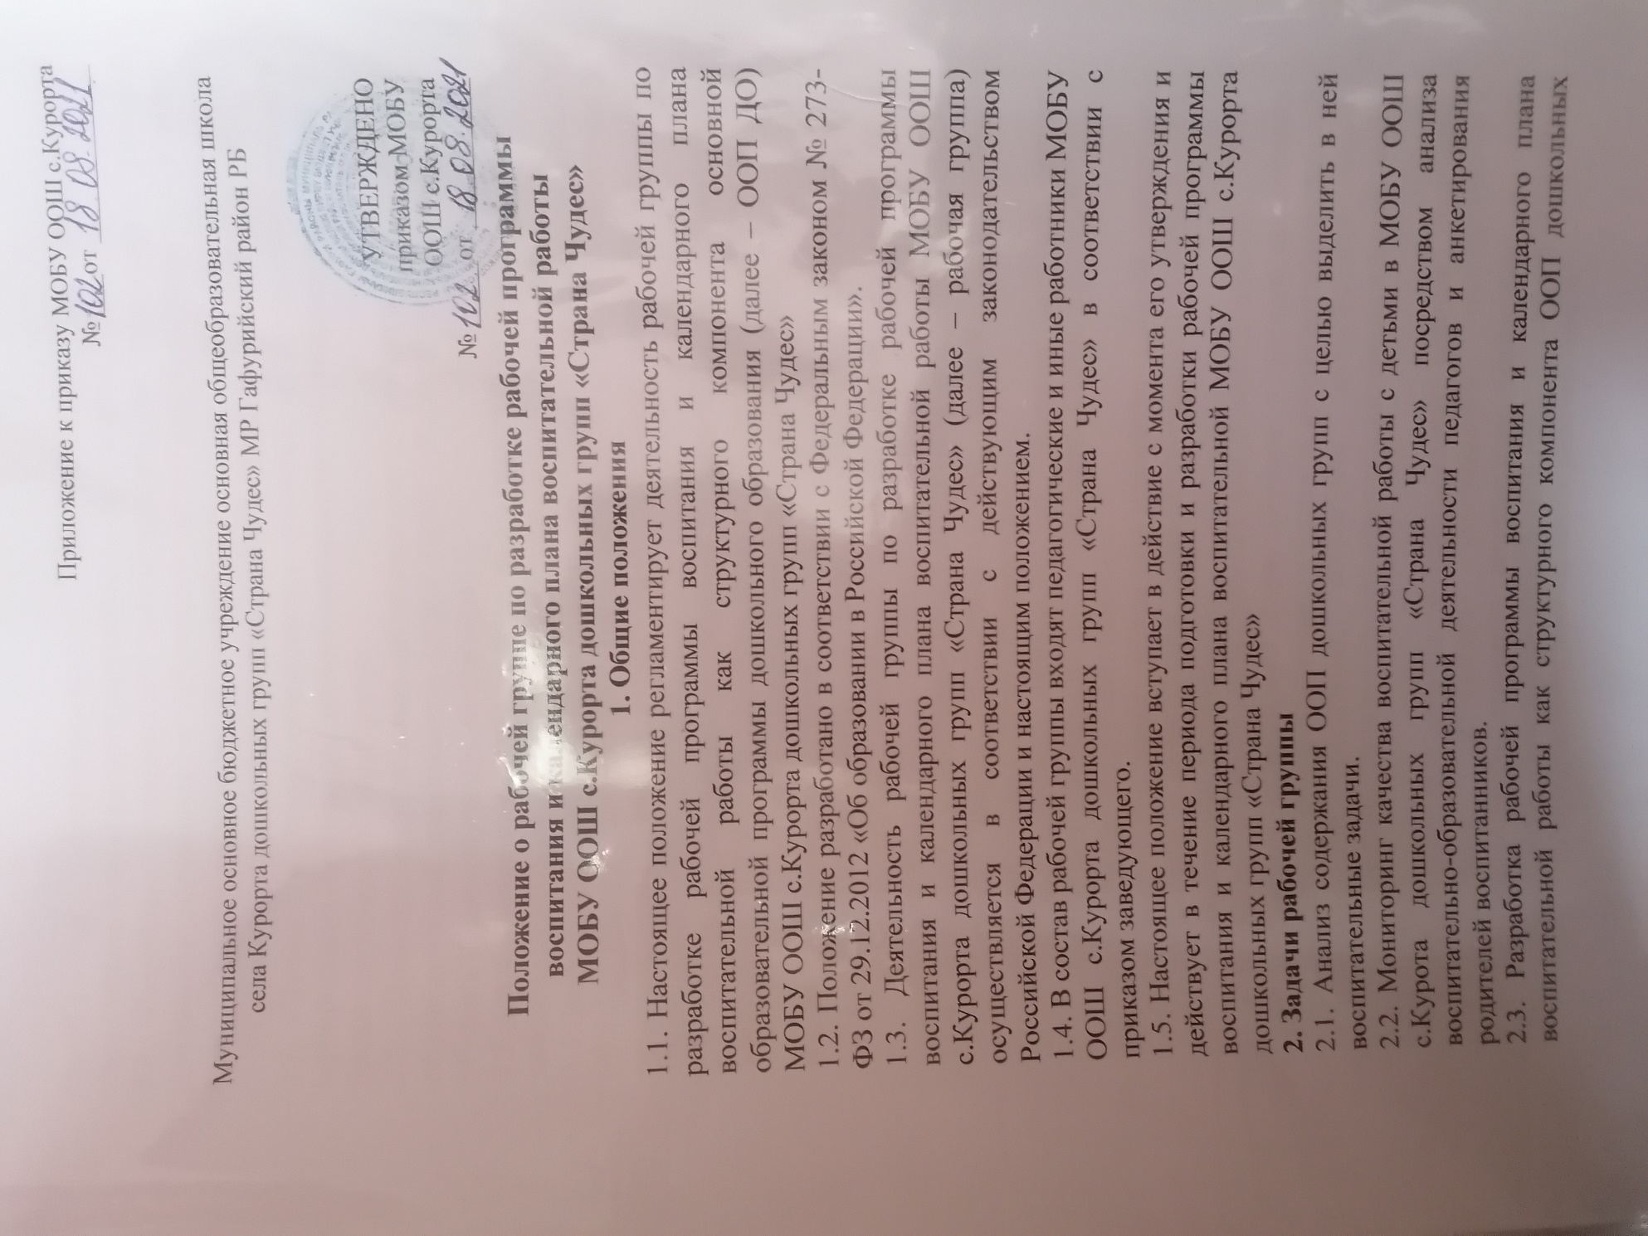
Приложение к приказу МОБУ ООШ с.Курорта
№ ___от _____________

Муниципальное основное бюджетное учреждение основная общеобразовательная школа села Курорта дошкольных групп «Страна Чудес» МР Гафурийский район РБ
УТВЕРЖДЕНО
приказом МОБУ ООШ с.Курорта
№ _____от ___________
Положение о рабочей группе по разработке рабочей программы воспитания и календарного плана воспитательной работы
МОБУ ООШ с.Курорта дошкольных групп «Страна Чудес»
1. Общие положения
1.1. Настоящее положение регламентирует деятельность рабочей группы по разработке рабочей программы воспитания и календарного плана воспитательной работы как структурного компонента основной образовательной программы дошкольного образования (далее – ООП ДО) МОБУ ООШ с.Курорта дошкольных групп «Страна Чудес»
1.2. Положение разработано в соответствии с Федеральным законом № 273-ФЗ от 29.12.2012 «Об образовании в Российской Федерации».
1.3. Деятельность рабочей группы по разработке рабочей программы воспитания и календарного плана воспитательной работы МОБУ ООШ с.Курорта дошкольных групп «Страна Чудес» (далее – рабочая группа) осуществляется в соответствии с действующим законодательством Российской Федерации и настоящим положением.
1.4. В состав рабочей группы входят педагогические и иные работники МОБУ ООШ с.Курорта дошкольных групп «Страна Чудес» в соответствии с приказом заведующего.
1.5. Настоящее положение вступает в действие с момента его утверждения и действует в течение периода подготовки и разработки рабочей программы воспитания и календарного плана воспитательной МОБУ ООШ с.Курорта дошкольных групп «Страна Чудес»
2. Задачи рабочей группы
2.1. Анализ содержания ООП дошкольных групп с целью выделить в ней воспитательные задачи.
2.2. Мониторинг качества воспитательной работы с детьми в МОБУ ООШ с.Курота дошкольных групп «Страна Чудес» посредством анализа воспитательно-образовательной деятельности педагогов и анкетирования родителей воспитанников.
2.3. Разработка рабочей программы воспитания и календарного плана воспитательной работы как структурного компонента ООП дошкольных групп, не противоречащего федеральному государственному образовательному стандарту дошкольного образования.
2.4. Разработка методических рекомендаций по реализации рабочей программы воспитания и интеграции воспитательных задач в рабочие программы педагогических работников.
3. Функции рабочей группы
3.1. Изучение и анализ нормативных правовых актов, педагогической и методической литературы, которые регламентируют вопросы воспитания на уровне дошкольного образования.
3.2. Проведение проблемно-ориентированного анализа воспитательно-образовательной деятельности МОБУ ООШ с.Курорта дошкольных групп «Страна Чудес» за последние три года.
3.3. Определение структуры, целей и задач, содержания рабочей программы воспитания МОБУ ООШ с.Курорта дошкольных групп «Страна Чудес»
3.4. Выбор содержания и направлений педагогической деятельности в МОБУ ООШ с.Курорта дошкольных групп «Страна Чудес» в соответствии с приоритетными направлениями государственной политики в сфере образования.
3.5. Выработка управленческих решений по реализации рабочей программы воспитания МОБУ ООШ с.Курорта дошкольных групп «Страна Чудес».
4. Права и ответственность рабочей группы
4.1. Рабочая группа имеет право:
- осуществлять работу по плану, утвержденному руководителем рабочей группы, вносить в него необходимые дополнения и изменения;
- запрашивать у работников МОБУ ООШ с.Курорта дошкольных групп «Страна Чудес» необходимую для анализа воспитательно-образовательного процесса информацию;
- при необходимости приглашать на заседание рабочей группы представителей общественных организаций, Совета родителей.
4.2. Рабочая группа несет ответственность:
- за выполнение плана работы по разработке рабочей программы воспитания и календарного плана воспитательной работы в срок, установленный директором;
- разработку в полном объеме рабочей программы воспитания;
- соблюдение соответствия форм, методов и средств организации воспитательно-образовательного процесса, предусмотренных рабочей программой воспитания, возрастным, психофизиологическим особенностям, склонностям, способностям, интересам и потребностям детей;
- соблюдение соответствия разрабатываемой рабочей программы воспитания требованиям федерального государственного образовательного стандарта дошкольного образования и иным нормативным правовым актам в области дошкольного образования.
5. Организация деятельности рабочей группы
5.1. Члены рабочей группы утверждаются директором на период разработки рабочей программы воспитания и календарного плана воспитательной работы.
5.2. Рабочая группа проводит оперативные совещания по мере необходимости, но не реже 1 раз в неделю.
5.3. Деятельность рабочей группы осуществляется по плану, принятому на первом заседании рабочей группы и утвержденному руководителем рабочей группы.
5.4. Готовые проекты рабочей программы воспитания и календарного плана воспитательной работы МОБУ ООШ с.Курорта дошкольных групп «Страна Чудес» рассматриваются на заседании педагогического совета МОБУ ООШ с.Курорта.
5.5. Одобренные на заседании педагогического совета МОБУ ООШ с.Курорта проекты рабочей программы воспитания и календарного плана воспитательной работы направляются для ознакомления Совету родителей МОБУ ООШ с.Курорта дошкольных групп «Страна Чудес» в течение 7 календарных дней.
5.6. Совет родителей МОБУ ООШ с.Курорта дошкольных групп «Страна Чудес» вправе направить замечания и предложения по проектам рабочей программы воспитания и календарного плана воспитательной работы в течение 10 календарных дней с момента направления проектов Совету родителей.
5.7. Рабочая группа рассматривает полученные от Совета родителей замечания и предложения (при наличии) и корректирует при необходимости проекты рабочей программы воспитания и календарного плана воспитательной работы.
5.8. Окончательные версии проектов рабочей программы воспитания и календарного плана воспитательной работы рассматриваются на заседании педагогического совета МОБУ ООШ с.Курорта дошкольных групп «Страна Чудес».
5.9. Контроль за деятельностью рабочей группы оставляю за собой.
6. Делопроизводство
6.1. Заседания рабочей группы оформляются протоколом.
6.2. Протоколы составляет выбранный на заседании член рабочей группы и подписывают все члены рабочей группы, присутствовавшие на заседании.

